Об утверждении Перечня специально
отведенных мест, Перечня помещений,
предоставляемых для проведения встреч
депутатов с избирателями и Порядок
их предоставления на территории
Еловского муниципального округа
Пермского края

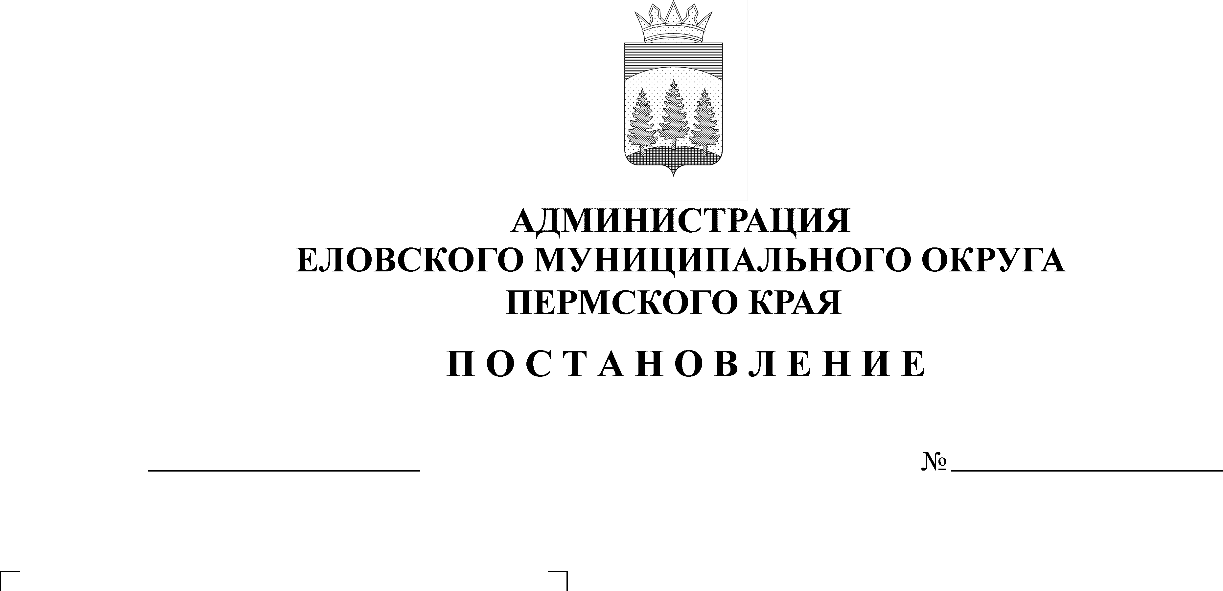
576-п
01.12.2021

В соответствии со статьей 8 Федерального закона от 08 мая 1994 г. № 3-ФЗ «О статусе сенатора Российской Федерации и статусе депутата Государственной Думы Федерального Собрания Российской Федерации», статьей 11 Федерального закона от 06 октября 1999 г. № 184-ФЗ «Об общих принципах организации законодательных (представительных) и исполнительных органов государственной власти субъектов Российской Федерации», статьей 40 Федерального закона от 06 октября 2003 г. № 131-ФЗ «Об общих принципах организации местного самоуправления в Российской Федерации», статьей 7 Федерального закона от 19 июня 2004 № 54-ФЗ «О собраниях, митингах, демонстрациях, шествиях и пикетировании»
Администрация Еловского муниципального округа Пермского края ПОСТАНОВЛЯЕТ:
1. Утвердить прилагаемые:
1.1. Перечень специально отведенных мест для проведения встреч депутатов с избирателями на территории Еловского муниципального округа Пермского края;
1.2. Перечень помещений, предоставляемых для проведения встреч депутатов с избирателями на территории Еловского муниципального округа Пермского края;
1.3. Порядок предоставления помещений, специально отведенных для проведения встреч депутатов с избирателями на территории Еловского муниципального округа Пермского края.
2. Возложить обязанности по рассмотрению заявок депутатов и их представителей о предоставлении помещений для проведения встреч с избирателями на территории Еловского муниципального округа на Отдел по муниципальной службе и организационным вопросам Администрации Еловского муниципального округа Пермского края.
3. Признать утратившими силу:
Постановление администрации Еловского муниципального района от 10 августа 2017 г. № 289-п «Об утверждении Перечня специально отведенных мест и Перечня помещений, предоставляемых для проведения встреч депутатов с избирателями и Порядок их предоставления»;
Постановление администрации Еловского муниципального района от 11 сентября 2017 г. № 316-п «О внесении изменений в Порядок предоставления помещений, предоставляемых для проведения встреч депутатов с избирателями, утвержденный постановлением администрации Еловского муниципального района от 10.08.2017 № 289-п».
4. Настоящее постановление обнародовать на официальном сайте газеты «Искра Прикамья» и официальном сайте Еловского муниципального округа Пермского края.
5. Постановление вступает в силу со дня его официального обнародования.
6. Контроль за исполнением постановления возложить на заместителя главы администрации Еловского муниципального округа, руководителя аппарата.

Глава муниципального округа –
глава администрации Еловского
муниципального округа Пермского края А.А. Чечкин

УТВЕРЖДЕН
постановлением Администрации Еловского муниципального округа Пермского края
от 01.12.2021 № 576-п

ПЕРЕЧЕНЬ
специально отведенных места для проведения встреч депутатов с избирателями на территории Еловского муниципального округа Пермского края

1. Площадка перед зданием магазина «Глория», расположенная по адресу: Пермский край, Еловский муниципальный округ, с. Елово, ул. Карла Маркса, 14а.
2. Площадка перед зданием магазина «Дионис», расположенная по адресу: Пермский край, Еловский муниципальный округ, с. Елово, ул. Карла Маркса, 14а/1.

УТВЕРЖДЕН
постановлением
Администрации Еловского
муниципального округа Пермского края
от 01.12.2021 № 576-п

ПЕРЕЧЕНЬ
помещений, предоставляемых для проведения встреч депутатов с избирателями на территории Еловского муниципального округа Пермского края

№ | Перечень помещений (мест) | Адрес места нахождения помещения
1 | Муниципальное бюджетное учреждение культуры «Еловский культурно-досуговый центр», малый зал | Пермский край, Еловский муниципальный округ, с. Елово, ул. Карла Маркса, 17
 | Муниципальное бюджетное учреждение культуры «Еловский культурно-досуговый центр», зрительный зал | Пермский край, Еловский муниципальный округ, с. Елово, ул. Карла Маркса, 17
3 | Муниципальное бюджетное учреждение культуры «Централизованная библиотечная система», читальный зал | Пермский край, Еловский муниципальный округ, с. Елово, ул. Карла Маркса, 15
4 | Администрации Еловского муниципального округа Пермского края, зал заседаний | Пермский край, Еловский муниципальный округ, с. Елово, ул. Ленина, 32

УТВЕРЖДЕН
постановлением
Администрации Еловского
муниципального округа Пермского края
от 01.12.2021 № 576-п

ПОРЯДОК
предоставления помещений, специально отведенных для проведения встреч депутатов с избирателями на территории Еловского муниципального округа Пермского края

1. Настоящий Порядок предоставления помещений для проведения встреч депутатов с избирателями на территории Еловского муниципального округа Пермского края (далее – Порядок) определяет условия предоставления помещений для проведения публичных мероприятий в форме встреч депутатов различных уровней с избирателями в соответствии Федеральным законом от 08 мая 1994 г. № 3-ФЗ «О статусе сенатора Российской Федерации и статусе депутата Государственной Думы Федерального Собрания Российской Федерации», Федеральным законом от 06 октября 1999 г. № 184-ФЗ «Об общих принципах организации законодательных (представительных) и исполнительных органов государственной власти субъектов Российской Федерации», Федеральным законом от 06 октября 2003 г. № 131-ФЗ «Об общих принципах организации местного самоуправления в Российской Федерации».
2. Встречи депутатов с избирателями проводятся в помещениях, специально отведенных местах, а также на внутридворовых территориях при условии, что их проведение не повлечет за собой нарушение функционирования объектов жизнеобеспечения, транспортной или социальной инфраструктуры, связи, создание помех движению пешеходов и (или) транспортных средств либо доступу граждан к жилым помещениям или объектам транспортной или социальной инфраструктуры.
3. Настоящий Порядок не распространяется на встречи депутата с избирателями в форме публичного мероприятия, которые проводятся в соответствии с Федеральным законом от 19 июня 2004 г. № 54-ФЗ «О собраниях, митингах, демонстрациях, шествиях и пикетированиях».
4. Помещения, находящиеся в муниципальной собственности, для проведения встреч депутатов с избирателями предоставляются на безвозмездной основе.
В договоре безвозмездного пользования указывается время, на которое предоставляется помещение. Продолжительность времени безвозмездного предоставления помещения не должна превышать 3 (трех) часов.
5. Помещение предоставляется по рабочим дням в период времени с 17 до 22 часов, по выходным и праздничным дням в период времени с 11 до 22 часов.
6. Для предоставления помещения, с целью встречи с избирателями депутат, его доверенное лицо или представитель обращается с заявкой о выделении помещения для проведения встреч с избирателями (далее - заявка) в Администрацию Еловского муниципального округа Пермского края по рекомендованной форме, указанной в приложении 1 к настоящему Порядку.
В заявке указывается предполагаемая дата проведения встречи, ее начало, продолжительность, примерное число участников, дата подачи заявки, данные ответственного за проведение встречи, его контактный телефон.
7. Заявка подается не позднее 5 рабочих дней до предполагаемой даты проведения встречи.
Заявка рассматривается в течение 3 дней со дня подачи заявки и дается ответ заявителю.

Приложение 1
к Порядку предоставления помещений, предоставляемых для проведения встреч депутатов с избирателями на территории Еловского муниципального округа Пермского края

ФОРМА

В Администрацию Еловского
муниципального округа Пермского края
от _______________________
(Ф.И.О. депутата
__________________________
или доверенного лица)
__________________________

ЗАЯВКА
на предоставление помещения

В соответствии с ч. 6 ст. 8 Федерального закона от 08.05.1994 № 3-ФЗ «О статусе сенатора Российской Федерации и статусе депутата Государственной Думы Федерального Собрания Российской Федерации», ч. 4 ст. 11 Федерального закона от 06.10.1999 № 184-ФЗ «Об общих принципах организации законодательных (представительных) и исполнительных органов государственной власти субъектов Российской Федерации», ч. 5.2. статьи 40 Федерального закона от 06.10.2003 № 131-ФЗ «Об общих принципах организации местного самоуправления в Российской Федерации» прошу предоставить помещение по адресу:____________________________________ ____________________________________________________________________
(указать место проведения собрания)
____________________________________________________________________
для проведения встречи с избирателями, которая запланирована на «___»__________ 20___ года в _____ час. _____ мин. продолжительностью ____________________________________________________________________.
(указать продолжительность собрания, не более 3 часов)
Примерное число участников: ____________________________________.
Ответственный за проведение встречи______________________________ ____________________________________________________________________
(указать Ф.И.О., статус)
___________________, контактный телефон ______________________________.
Дата подачи заявки _______________________________
Подпись _______________________________

